第十二讲 生活中的透镜
A．学前导读
我们知道放大镜看近处的东西能放大，如果用放大镜看较远出的东西会如何呢？
傻瓜相机到底哪里傻瓜呢？
投影仪投影到屏幕上的影象不清楚时该怎么办？

B．导入实验
实验一：放大镜
将放大镜放在物体和眼睛之间，调整适当的距离，可以看到正立、放大的像.调整放大镜的位置比较像的大小会如何变化？将放大镜放到眼睛前观察远处的景象，如何观察到清晰的像，这个像是怎样的像？
实验结论（知识点1）：放大镜的镜头本质就是一个凸透镜，我们使用放大镜的目的是获得正立放大的像，而且这个像是虚像，物体和其所成的像在同一侧，不能利用光屏接收到.
放大镜离物体越近成的像越小，离物体越远成的像越大，但是距离大到超过一定限度时，就无法继续放大了，起不到放大镜的作用了.
直接用放大镜观察远处的物体，调整放大镜的位置，可以观察到一个倒立缩小的像，这其实就是凸透镜成像规律的其中一种应用，也就是照相机的成像原理.

实验二：透镜成像
准备一个白炽灯，一个凸透镜（常用的5cm焦距放大镜较为合适），白纸（利用白色墙壁也可以）.将白炽灯和白纸之间的距离控制在20cm以上，然后将放大镜置于白纸和白炽灯之间，调整凸透镜的位置寻找白炽灯灯丝的像最亮最清晰时凸透镜的位置.
实验结论：根据实验我们可以观察到两次白炽灯灯丝最亮最清晰的像，一次是倒立缩小的，一次是倒立放大的，成放大的像的模型等同于幻灯机，成缩小的像的模型等同于照相机.至于这两次成像的大小和物距、像距之间的关系如何，我们下次课具体来研究.

C．知识详解
知识点2：照相机（传统胶片相机）
照相机的镜头相当于一个凸透镜，胶片相当于光屏，调节镜头到胶片的距离，来自物体的光经过照相机的镜头会聚到胶片上，形成一个清晰的倒立、缩小的实像.
调焦环：改变镜头到底片之间的距离，即改变像距，使胶片上成清晰的像.
光圈环：控制镜头的通光面积大小.
快门：控制镜头通光时间.光圈和快门共同控制通光量，使底片上达到合适的感光强度.
胶片：胶片上涂着一层对光敏感的物质，通过镜头的光在胶片上曝光后发生化学变化，物体的像就被记录在胶片上，经过显影、定影后成为底片，再用底片印洗就可以得到相片.

知识点3：投影仪/幻灯机
投影仪的镜头相当于一个凸透镜.投影片上的图案经过这个凸透镜后，在其上方的天花板上形成一个倒立、放大的实像.
投影仪上的平面镜的作用是改变光的传播方向，使这个实像成在前方的屏幕上.螺纹透镜的作用是聚光，使透明胶片被照亮，成像更清晰.凹面镜的作用也是聚光，底部灯泡安装在凹面镜的焦距处.

D．典型例题
知识点：放大镜（透镜成虚像）
【例1】如图所示，人所观察到的烛焰的像是（ ）
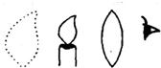
A．实像，这个像能用光屏承接
B．实像，这个像不能用光屏承接
C．虚像，这个像能用光屏承接
D．虚像，这个像不能用光屏承接
解析：图示的像是一个正立的放大的像，凸透镜相当于放大镜.如是作出其成像的光路图，像点形成不是实际光线会聚而成的，而是由光线的反向延长线会聚而成的，所以不能成在光屏上.故选D．

【例2】请在如图中画出物体AB的像A′B′（要能正确反映像的大小、正倒和虚实）．
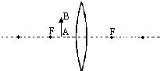
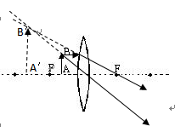
解析：根据B点发出的两条特殊光线作出两条折射光线，将光线反向延长便能得到B的像点B′.过B′作主光轴的垂线交点即为A的像点.

知识点：照相机
【例3】（2010•梧州）如图所示是照相机的成像示意图，以下说法中正确的是（ ）
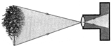
A．照相机的镜头是凹透镜 B．所成的像是倒立、缩小的虚像
C．所成的像是倒立、缩小的实像 D．所成的像是正立、缩小的实像
解析：照相机的镜头相当于一个凸透镜，物体经凸透镜成倒立、缩小的实像．故选C．

【例4】照相机照相时，要得到清晰的像必须调节（ ）
- 镜头与物体的距离 B．镜头与底片的距离
C．物体与底片的距离 D．以上都不对
解析：根据照相机的工作原理，镜头就相当于一个凸透镜，并且所成的像是缩小倒立的实像．照相机成像时，物距越小，像距越大，实像越大．要使像增大，应该减小物距，增大像距．镜头与物体的距离为物距，镜头到底片的距离即为像距，随着物距的变化，像距也要变化，所以，要得到清晰的像必须同时调节物距和相距．故选A、B．

知识点：投影仪
【例5】如图所示，是教学中常用的投影仪的结构示意图，下列关于投影仪的几种说法中正确的是（ ）
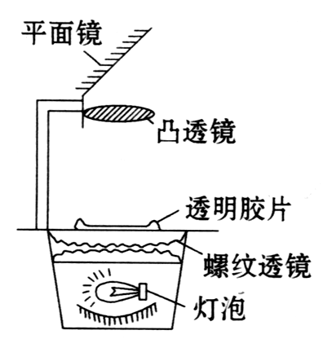
A.螺纹透镜对灯泡发出的光有发散作用
B.透明胶片相当于光屏
C.在屏幕上可以观察到胶片上的符号（或图案）的虚像
D.平面镜的作用是改变光的传播方向
解析：螺纹透镜的作用是聚光，透明胶片相当于实际物体.胶片通过透镜的折射光线经平面镜反射照射在屏幕上成都实像（实际光线形成的像）.故选择D.

【例6】如图是物体AB通过投影仪成像的部分光路，O为凸透镜的中心，MN为平面镜．AO、BO是从物体AB射向凸透镜的两条光线，请作出其中一条光线经过透镜后的传播路径．
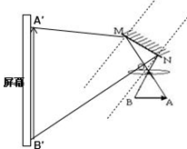
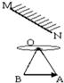
解析：如图所示，因幻灯机上有一个相当于凸透镜的镜头，来自AB的光，通过凸透镜会聚在天花板上，形成AB的像，平面镜的作用是改变光的传播方向，使得射向天花板的光能在屏幕上成像．A′B′是所成的像．

E．夯实基础
1.照相机上的镜头相当于一个 ，来自物体的光经过照相机镜头后会聚在胶卷上，形成一个 （填“倒立”或“正立”） （填“放大”或“缩小”）的像.
2.投影仪的镜头也相当于一个 ，投影片上的图案通过它形成一个 （填“倒立”或“正立”） （填“放大”或“缩小”）的像.投影仪上还安装有一个平面镜，它的作用是改变光的 ，使射向天花板的光照在墙面或屏幕上.
3.放大镜也是 ，物体通过它能成 （填“倒立”或“正立”） （填“放大”或“缩小”）的像.
4.在使用投影仪时，我们发现了这样的特点：
（1）投影片到镜头的距离 镜头到屏幕的距离.（填“大于”、“小于”或“等于”）.
（2）投影片离镜头越近时，屏幕上所成的像越 .
（3）投影仪屏幕上所成的像一定比投影片上放的物体 .
（4）物和像在凸透镜的 .
5.利用放大镜观察物体时，你会发现这样的特点：
（1）被观察的物体被 了.
（2）物体与通过放大镜所成的像在透镜的 .
（3）放大镜离物体越近，所成的像越 ，放大镜离物体越远，所成的像越 .

F．进阶拓展
1.我们看到的 （填“实”或“虚”）像的位置，并没有光的会聚，只是感到光好像是从那里射出的；我们看到的 像的位置，是有光会聚在那里的.

2. 在制作模型照相机进行观察时，会发现这样一个规律，物体离照相机镜头的距离______ 胶片离镜头的距离（填“大于”、“小于”或“等于”）；物体离照相机镜头越远时，物体在胶片上所成的像越 ；照相机胶片上所成的像一定比物体小；物体和像在凸透镜的 .

3.用放大镜观察报纸上面的字，要想使报纸上的字变的大些应该（ ）
A.将凸透镜靠近报纸观察所成的像
B.凸透镜和报纸不动，眼睛靠近凸透镜，观察所成的像
C.适当增大凸透镜和报纸的距离，观察所成的像
D.凸透镜距离报纸的距离越大越好

4.（2010•百色）凸透镜是许多光学仪器的重要元件，可以呈现不同的像．下列关于凸透镜成像的说法正确的是（ ）
- 在照相机中成缩小、正立的实像 B．在投影仪中成放大、倒立的实像
C．在摄像头中成缩小、正立的实像 D．做放大镜时，成放大、正立的实像

5.用照相机给某人拍完半身像后，改拍全身像，应（ ）
- 缩短镜头与人的距离，同时增大镜头与底片间的距离
- 增大镜头与人的距离，同时减小镜头与底片间的距离
C．只需要增大照相机与人间的距离
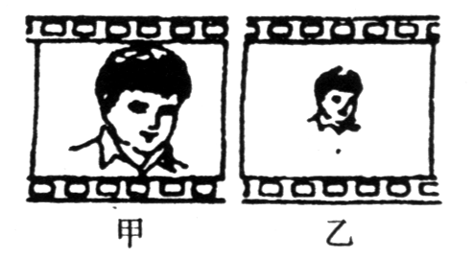
D．只需要减小照相机与人的距离

6.小明和小红用焦距相等的照相机对小强同学拍照，洗出的
照片分别为图中的甲和乙，则（ ）
A.小红离小强的距离近
B.小明和小红离小强的距离相同
C.小红要使底片上的像与小明的一样大，小红移动位置后，再减小镜头到底片的距离
D.小红要使底片上的像与小明的一样大，小红移动位置后，再增大镜头到底片的距离

7.用照相机照相时，下列说法正确的是（ ）
A.照相机生成正立缩小的实像，所以照相机的镜头是凸透镜，如果生成的像想要小一些，景物应离镜头远一些，并同时调整镜头与胶片的距离
B.照相机是生成倒立缩小的实像，所以照相机的镜头是凹透镜，如果生成的像想要小一些，景物应离镜头远一些，并同时调整镜头与胶片的距离
C.照相机是生成倒立缩小的实像，所以照相机的镜头是凸透镜，如果生成的像想要小一些，景物应离镜头远一点，并同时调整镜头与胶片的距离
D.照相机是生成倒立缩小的实像，所以照相机的镜头是凸透镜，如果生成的像想要小一些，景物应离镜头近一些，并同时调整镜头与胶片的距离

8.放映幻灯片时，银幕上的像太小，想让像变大些可以采取的办法是（ ）
A.将幻灯机移近银幕，同时使幻灯片远离镜头
B.将幻灯机远离银幕，同时使幻灯片远离镜头
C.将幻灯机移近银幕，同时使幻灯片移近镜头
D.将幻灯机远离银幕，同时使幻灯片移近镜头

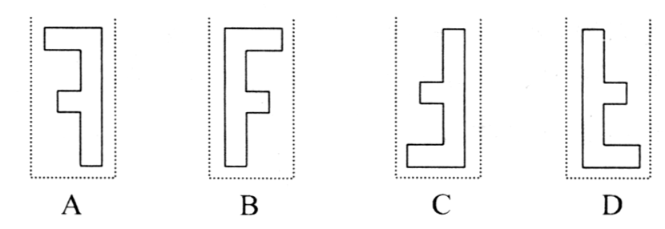
9.放映幻灯片时，要使图中银幕上出现放大的字母“F”，那么，投影片的正确放法应是下图中的（ ）

10.图中画出了蜡烛发出的两条光线，请画出它们通过凸透镜后的光路．
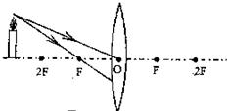
G．课后作业
1.小华做实验时，拿起一个装满水的烧瓶，透过烧瓶看到了讲台上老师倒立缩小的像.下列光学器材中，与上述现象的成像原理相同的是（ ）
A.放大镜 B.平面镜 C.投影仪 D.照相机

2.物体通过凸透镜可以在光屏上形成倒立放大的实像，下列哪个光学仪器应用了这种成像原理（ ）
A.照相机 B.放大镜 C.幻灯机 D.汽车后视镜

3.下列观察到的像属于实像的是（ ）
A.平静水面映出岸边景物的倒影 B.站在岸边看到水中游动的鱼
C.通过放大镜看到正立放大的蚂蚁 D.放映电影时看到银幕上的画面

4.用照相机照相时，为了使胶卷上曝光适当应控制曝光量，相机的光圈是控制进入镜头的光的多少，快门是控制曝光的时间，则（ ）
A.只需调节光圈就行 B.只需用快门控制曝光时间就行
C.需要同时调节光圈、快门控制曝光量 D.以上做法都行

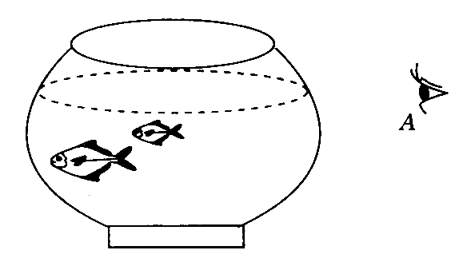
5.如图所示，鱼缸中只有一条小鱼，而眼睛从A点可以观察到两条，一
条鱼的位置变浅，另一条鱼变大.前者是由于光在水面处发生__________
而形成的 像（填“实”或“虚”）；后者是由于鱼缸的 侧
部分（填“左”或“右”）相当于放大镜而形成的 像（填“实”
或“虚”）.

6.如图（1）所示甲、乙、丙、丁是镜头焦距不同的四架相机，它们所用的底片规格是相同的，分别用它们在同一地点拍摄同一景物.我们可以判定，在图11（2）中，照片 是用相机甲拍摄的，照片 是用乙拍摄的，照片 是用丙拍摄的，照片 是用丁拍摄的.
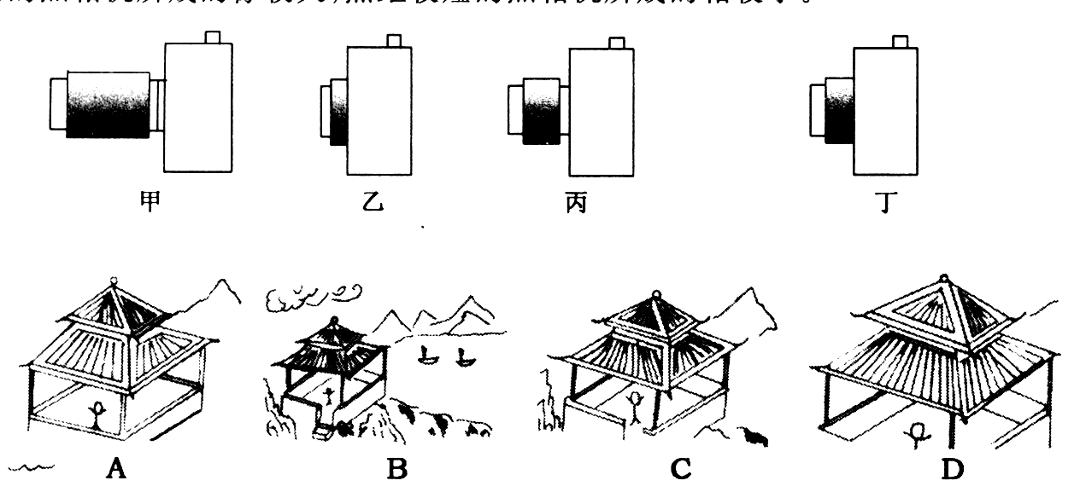
（1）
（2）

7.医用体温计的刻度部分为三棱体，横截面如下左图所示，其正面呈圆弧形，这样就可看清体温计内极细的汞柱，以便于读数，这是因为圆弧形玻璃的作用相当于 ，我们用它能看到汞柱被放大后成正立的 像.
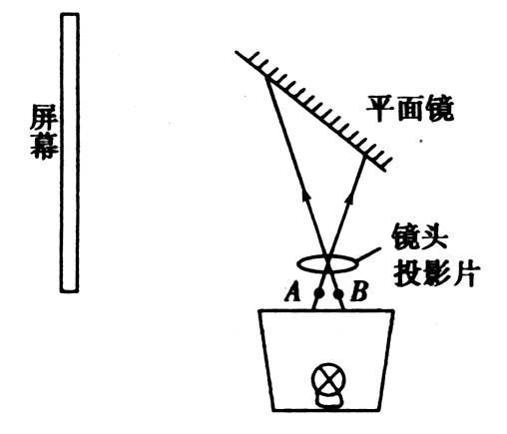
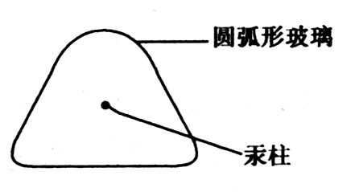

8.投影仪是常用的教学仪器，上右图是投影仪的结构图.
（1）请利用光的反射定律在图中画出投影片上B点发出的光经平面镜反射后的光线；
（2）要使成在屏幕上的清晰像变大些，应采取的方法是： ______________
.

H．设计实验
体温计的凸透镜应用
对于体温计，想必大家一定使用过，无非是利用热胀冷缩原理来测量体温.当你在读数的时候，有没有发现只有将温度计旋转到一定角度的时候才比较方便读数呢？
其实温度计中允许水银通过的空间非常狭窄，直接观察的话比较难观察出水银柱高度，因而需要将温度计的外壳设计为半圆形，这种设计可以达到放大镜的效果，我们读数的时候就能更清楚的看到水银柱的高度对应的读数了.大家可以去试试，不舒服的时候测测体温计，以免自己发烧了都不知道.

I．拓展阅读
引力透镜效应
根据广义相对论，引力透镜效应就是当光在星系、星系团及黑洞等具有巨大引力的天体附近经过时，会像通过凸透镜一样发生弯曲，根据变化了的光线在光谱外波段呈现的不规则程度，可以推算发光星系的年龄和距离.
1979年，天文学家观测到类星体Q0597+561发出的光在它前方的一个星系的引力作用下弯曲，形成了一个一模一样的类星体的像.这是第一次观察到引力透镜效应.
引力透镜效应是爱因斯坦广义相对论所预言的一种现象，由于时空在大质量天体附近会发生畸变，使光线在大质量天体附近发生弯曲（光线沿弯曲空间的短程线传播）.对引力透镜效应的观测证明爱因斯坦的广义相对论确实是引力的正确描述.
在有些情况下，起引力透镜作用的天体是一个星系，它对光的弯曲作用能产生类星体或其他星系等更遥远天体的多重像.有些天文学家认为，多达2/3的已知类星体可能由于引力透镜效应而增加了亮度.研究引力透镜对遥远类星体光线的影响，有助于解决关于宇宙年龄和宇宙当前膨胀速率的争论.
当银河系中一个暗天体正好在一较远恒星（如麦哲伦云中的一颗恒星）前经过，使得它的像短暂增亮，就是较小规模的引力透镜效应.单个恒星造成的这种引力透镜有时叫做“微透镜（Microlensing）”.1993年，天文学家利用微透镜效应观测到银河系中存在一种暗物质（dark matter），称做 MACHOs（massive compact halo objects，致密暗天体）.

J．知识拾遗
同学们，你能回答学前导读中的三个问题了吗？
本课中的疑问 _
______________________________________________________________________________ ___________________________________________________ .

